

事件管理流程

## 概觀

本文檔是支持團隊成員的指南。 它描述了在出現不同問題時應採取的程序，行動和升級。 它描述瞭如何處理票證的大多數方面。

定義

事件管理員 - 它是分配給支持團隊成員的角色。 事件管理器負責事件管理過程的有效實施並執行相應的任務。

各方高級管理人員 - 由其當局劃分的高級管理人員組

營業時間 - 營業時間為周一至週五上午8點至下午6點

## 服務

**一般支持服務**

Yggdrasil遊戲的技術支持包括：

* 優先1和2票的24/7電話支持
* 營業時間內的在線（Freshchat / Email / Freshdesk）支持
* 訪問我們的Freshdesk網站上的支持資源
* 電子郵件支持
* 支持生產環境的內部請求（JIRA）

# 事件重點

### 優先級1-緊急/嚴重

由於無法使用密鑰管理工具，完全喪失服務或運營團隊無法在操作上管理遊戲。 這包括所有生產環境（包括Play For Fun）。

#### 例子：

•系統中斷

•關鍵功能不可用

•數據損壞或重複丟失數據

•重複的軟件故障導致服務完全中斷

•違反合規性

#### 規模：

•全部/一組環境

•單一環境

•僅限操作員

•一套遊戲

•一場比賽

根據優先級矩陣計算正確的優先級

#### 解析度：

取決於SLA矩陣

#### 升級：

事件管理員應根據RACI模型將P1事件升級，應通知所有受影響的各方（客戶），向事件頻道發送放大通知，並向高級管理層發送電子郵件（參見文檔中的P1和P2 RACI程序）。 更多步驟 - 有關升級步驟的詳細信息，請參閱摘要表。

#### 採取的行動：

立即通知受影響環境的所有客戶我們有問題，我們正在努力。 相應地告知高級管理層有關問題和規模，讓其他團隊參與解決問題。 摘要表中包含的步驟。

### 優先級2 - 高/嚴重

重大或降級的服務損失。僅作為示例，由於類別2事件，最終用戶不能訪問超過50％的遊戲目錄。

#### Examples:

•最終用戶可以使用50％的遊戲目錄

•性能顯著下降

•遊戲中的錯誤行為可能會從財務角度引起誤解

#### 規模:

•全部/一組環境

•單一環境

•僅限操作員

•一套遊戲

•一場比賽

根據優先級矩陣計算正確的優先級

#### 解析度：

取決於SLA矩陣

#### Escalation:

事件管理員應根據RACI模型將P2事件升級，應通知所有受影響的各方（客戶），在事件頻道上發送關於縮放的通知，並向高級管理層發送電子郵件（參見文檔中的P1和P2 RACI程序）。 更多步驟 - 有關升級步驟的詳細信息，請參閱摘要表。

#### Action to be taken:

執行初步分析並告知受影響環境的所有客戶我們遇到問題，並且我們正在處理它，不遲於30分鐘。 相應地告知高級管理層有關問題和規模，讓其他團隊參與解決問題。

### 優先級3 - 中等

輕微的服務或功能損失。例如一個小的產品缺陷暴露，需要解決。

#### 例如:

•某些系統功能不可用

•輕微的性能下降

•受影響的用戶數量很少

•影響不會升級

根據優先級矩陣計算正確的優先級

#### 解析度：

取決於SLA矩陣

#### 升級:

從未升級，但會記錄並通知。每月KPI報告中提供了摘要報告。如果SLA違規即將到來，則通知將發送給支持經理。

#### 採取的行動：

在營業時間內：執行標準票據處理，但堅持SLA時間範圍和事件管理流程圖。

營業時間以外：未採取任何措施

### 優先級4 - 低/次要

系統正常工作正常，但存在與外圍功能相關的錯誤或問題。

#### 解析度：

#### 取決於SLA矩陣

#### Escalation:

從未升級，但會記錄並通知。 每月KPI報告中提供了摘要報告。 如果SLA違規即將到來，則通知將發送給支持經理。

#### Action to be taken:

在工作時間內：根據SLA時間框架事件管理流程圖處理標準票據。

營業時間以外：未採取任何措施

# Priority matrix

應根據兩個因素計算優先級，一個是問題的類別，第二個因素是問題的影響。

|  |  |  |  |  |
| --- | --- | --- | --- | --- |
| Urgency Impact | Urgent | High | Medium | Low |
| Extensive廣泛 | P1 | P1 | P2 | P3 |
| Significant重大 | P1 | P2 | P3 | P4 |
| Moderate中等 | P2 | P2 | P3 | P4 |
| Minor次要 | P2 | P3 | P3 | P4 |
| Single | P4 | P4 | P4 | P4 |

1. 廣泛 - 全部/一組環境
2. 重要 - 單一環境
3. 中等 - 僅限單個操作員
4. 輕微 - 一組遊戲/一組玩家
5. 單個遊戲 - 一場比賽/一名球員

## 事件狀態

1. 新的（未分配的） - 客戶報告的票證 - SLA正在運行
2. 已分配 - 分配給代理並等待調查的故障單（Freshdesk中的狀態為“打開”） - SLA正在運行
3. 正在進行中 - 代理正在調查故障單 - SLA正在運行
4. 待定 - 如果票據等待第三方執行的任何操作（僅在特殊情況下適用）
5. 等待客戶 - 狀態表示事件需要用戶提供某些信息或響應 - SLA已停止
6. 等待第三方 - 狀態表示事件需要供應商（第三方公司）的一些信息或回复
7. 已解決 - 狀態表示服務台已確認事件已解決，並且用戶的服務已恢復到SLA級別。當客戶確認問題已解決時，我們設置此狀態
8. 已關閉 - 狀態表示事件已解決，無法採取進一步措施。

在票證記者確認解決之前，每張票都無法解決。這是因為票證的所有者是記者，因此只有記者才能解決或關閉票證，但由於支持代理人通常管理票證，請使用以下規則：如果您有任何票證狀態為“等待客戶”，則每次都會查看票證3-5天，追逐客戶進行更新。如果客戶在2週後沒有更新，2次追踪沒有客戶回答，我們可以解決票證，並通知票證由於不活動而得到解決。

## Ticket types

事件 - 客戶向我們提供給客戶的任何組件或服務報告任何故障的故障單。

服務請求 - 當用戶提交正式請求，例如密碼更改，新組織，新用戶，他們想要的BO中的組，或者他們想要或需要的任何東西時，它被稱為服務請求。

服務請求應實現為優先級4事件：服務請求示例：

1. BO中的新用戶
2. BO新群組之類的等等

變更請求 - 包含來自客戶的非標準請求的故障單。請求可能需要更改代碼，開發人員參與，經理/法律部門的批准等。

問題 - 任何有關信息的問題，不報告任何故障，例如關於功能的問題。

## Yggdrasil為合作夥伴提供的聯絡點

|  |  |  |  |
| --- | --- | --- | --- |
| 描述 | 聯繫 | Email | Phone number |
| 優先級1和2事件  ＆  緊急維護通知 |  | [incidents](mailto:alerts@yggdrasil.com)@[azuretech.tw](http://yggdrasilgaming.com/) |  |
|  | Incidents management | （發送到此地址的任何電子郵件都會自動轉換為Freshdesk中的票證。您還可以在電子郵件主題中標記是否發生P1或P2事件） | Mobile:  +48 508 852 892 |
| 優先級 3 or 4 事件 |  | [support@azuretech](mailto:support@azuretech).tw |  |
| &  預定維護通知 | Service Desk | （發送到此地址的任何電子郵件都會自動轉換為Freshdesk的票證） | Mobile:  +48 508 852 892 |
| 支援經理 | Adam Nyga | [adam@azuretech.tw](mailto:adam.n@yggdrasilgaming.com) | Mobile:  +48 508 852 892 |
| CTO | Krzysztof Opałka | jorgen@azuretech.tw | Mobile:  +48 883 316 300 |

聯繫過程

對於優先級為1和2的事件，請發送電子郵件至：incidents@yggdrasilgaming.com，並通過支持電話致電：+48 508 852 892。 該手機每週7天，每天24小時提供支持。

對於優先級為3或4的事件，請發送電子郵件至：support@yggdrasil.freshdesk.com

**請注意，發送到事件和支持地址的電子郵件會自動轉換為Freshdesk中的票據，我們可以在其中進行處理和跟踪。**

## 升級過程

1. 根據緊急情況（優先級狀態），電子郵件或電話聯繫Yggdrasil內部的事故管理團隊或服務台
2. 與Adam Nyga（支持經理）聯繫
3. 與KrzysztofOpałka（Yggdrasil首席技術官）聯

## Freshdesk票務系統

Yggdrasil支持使用Freshdesk票務工具處理來自合作夥伴的所有問題/請求此外，我們還可以為合作夥伴提供Fresh Desk的訪問權限：  
https：//yggdrasil.freshdesk.com/support/home。

當合作夥伴向我們的系統發送電子郵件時，帳戶會自動創建，我們會首次發回重置密碼的鏈接並訪問您自己的Freshdesk支持門戶網站。在那裡，您可以訪問我們的知識庫，其中包含一些自我的一般信息。 - 支持。

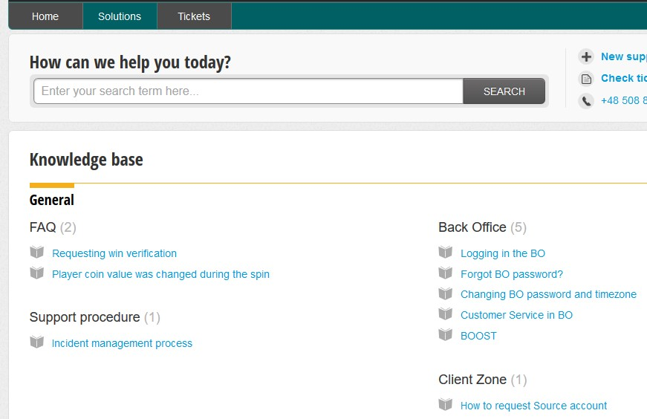

並且可以訪問您創建的所有票證，無論是打開還是已經解決。

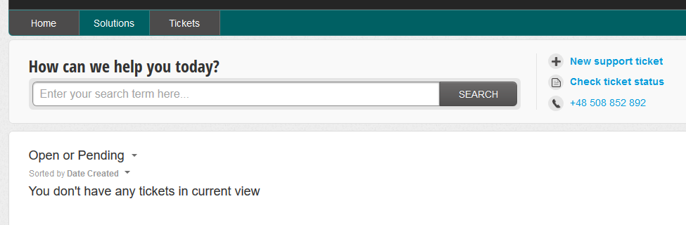

從那裡，您還可以創建票證並檢查現有票證的狀態。

## 支持聊天系統

聊天支持系統也可以與Yggdrasil團隊一起提供實時支持。 點擊窗口的右下方可以訪問相同的內容。

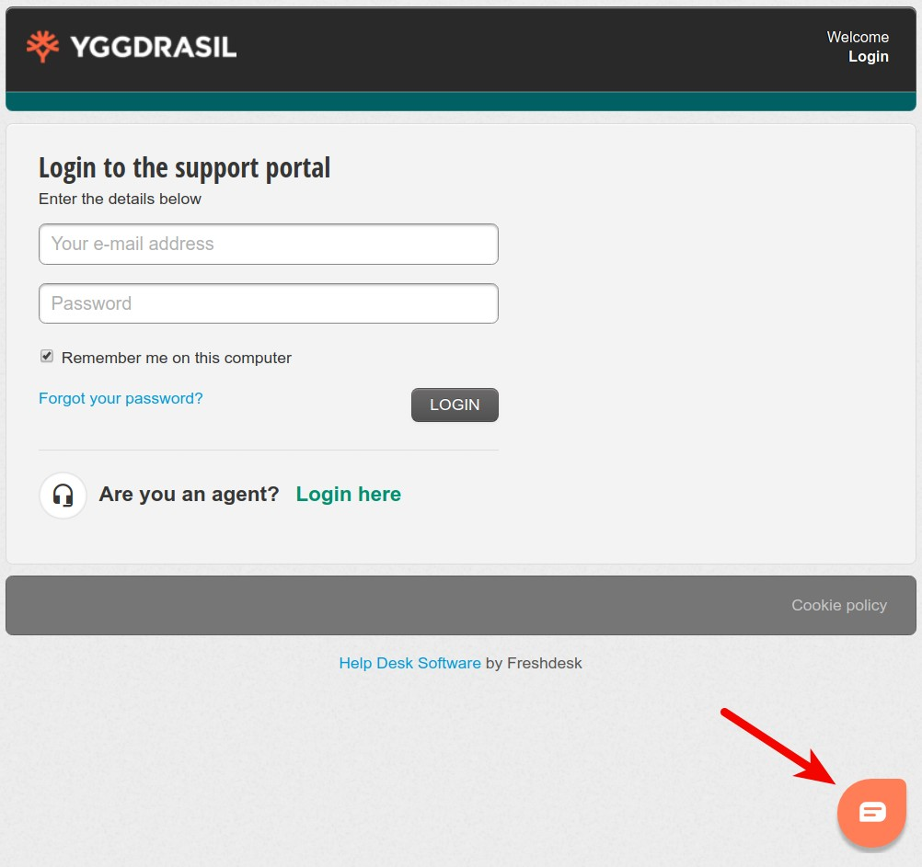

啟動支持聊天

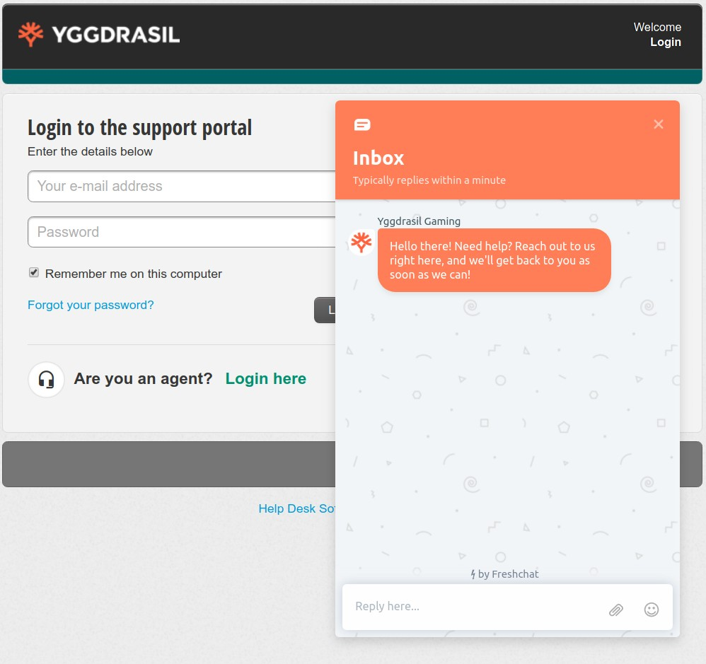

無需任何登錄帳戶即可訪問相同的聊天支持到Freshdesk。